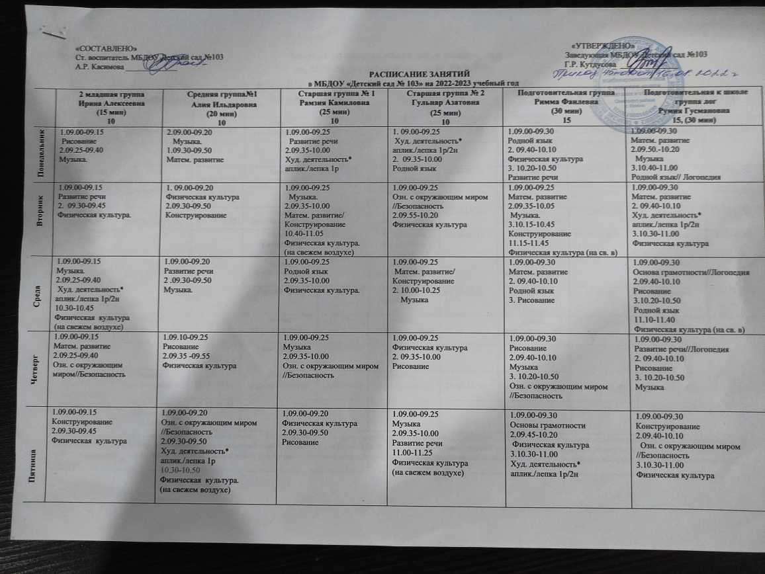

Приложение 1 Занятия во вторую половину, в режиме дня
на 2022-2023 учебный год (c 01.09.2022г)
в МБДОУ «Детский сад № 103 комбинированного вида»
Дни недели | Понедельник// НОД |  | Вторник// НОД |  | Среда// НОД |  | Четверг// НОД |  | Пятница// НОД
2 младшая группа  Якимова И.А | чтение худ./литературы | 12.30-12.45 | чтение худ./литературы | 12.30-12.45 | чтение худ./литературы | 12.30-12.45 | чтение худ./литературы | 12.30-12.45 | чтение худ./литературы | 12.30-12.45
Средняя группа №2  Исмагилова А.И | чтение худ./литературы | 12.30-12.50 | чтение худ./литературы | 12.30-12.50 | чтение худ./литературы | 12.30-12.50 | чтение худ./литературы | 12.30-12.50 | чтение худ./литературы | 12.30-12.50
Средняя группа №2  Исмагилова А.И | Родной язык | 10.10-10.30 |  |  | Родной язык | 11.30-11.50 |  |  | Родной язык | 10.00-10.20
Старшая группа №  Абдуллина Р.К | чтение худ./литературы | 13.10-13.35 | чтение худ./литературы | 13.10-13.35 | чтение худ./литературы | 13.10-13.35 | чтение худ./литературы | 13.10-13.35 | чтение худ./литературы | 13.10-13.35
Старшая группа №  Абдуллина Р.К |  |  | Основа грамотности | 15.15-15.40 | Финансовая грамотность  2р/мес | 15.50-16.15 | Родной язык | 10.10-10.35 | Рисование | 15.15-15.40
Cтаршая группа№2 Шигапова Г.А | чтение худ./литературы |  | чтение худ./литературы |  | чтение худ./литературы |  | чтение худ./литературы |  | чтение худ./литературы
Cтаршая группа№2 Шигапова Г.А |  |  | Родной язык | 15.20-15.45 | Основа грамотности | 15.15-15.40 | Финансовая грамотность  2р/мес | 15.15-15.40 | Рисование | 15.15-15.40
Подготовительная к школе группа  Габдрахимова Р.Ф | чтение худ./литературы |  | чтение худ./литературы |  | чтение худ./литературы |  | чтение худ./литературы |  | чтение худ./литературы
Подготовительная к школе группа  Габдрахимова Р.Ф |  |  | Родной язык | 11.00-11.30
Подготовительная к школе группа (лог)  Мухаметзянова Р.Г | чтение худ./литературы | 13.40-14.10 | чтение худ./литературы | 13.40-14.10 | чтение худ./литературы | 13.40-14.10 | чтение худ./литературы | 13.40-14.10 | чтение худ./литературы | 13.40-14.10
Подготовительная к школе группа (лог)  Мухаметзянова Р.Г | Финансовая грамотность  2р/мес | 15.15-15.45 |  |  |  |  |  |  | Родной язык | 11.00-11.30
Один комплекс утренней гимнастики проводится 2 недели. Комплексы закаливающих процедур, дежурства, чтение худ./литературы, гимнастика после сна - ежедневно. Сетка занятий составлены на основании СанПин 2.4.3648-20, в соответствии с основной образовательной программой ДОУ. Родной язык -«Планирование деятельности по обучению дошкольников татарскому языку» Зарипова З.М., Кидрячева Р.Г.; в режимные моменты 2 раза в месяц финансовая грамотность по программе «Экономическое воспитание дошкольников: формирование предпосылок финансовой грамотности» МО РФ

